Tuần 2,3

Tiết 3,4,5,6

**Ngày soạn: 09/09/2024**

**Ngày dạy: 12/9-10/10/2024**

**BÀI 2. ĐẶC ĐIỂM ĐỊA HÌNH**

Thời lượng: dạy 4 tiết

**I. MỤC TIÊU**

**1. Yêu cầu cần đạt**

- Trình bày được một trong những đặc điểm chủ yếu của địa hình Việt Nam.

- Trình bày được đặc điểm của các khu vực địa hình: địa hình đồi núi, địa hình đồng bằng, địa hình bờ biển và thềm lục địa.

**- Dành cho HSHN chậm phát triển trí tuệ: *-*** Trình bày được một trong những đặc điểm chủ yếu của địa hình Việt Nam.

**2. Về năng lực:**

**2.1. Năng lực chung:**

- Năng lực tự học: khai thác được tài liệu phục vụ cho bài học.

- Năng lực giao tiếp và hợp tác: làm việc nhóm có hiệu quả.

**2.2. Năng lực Địa lí:**

- Năng lực nhận thức khoa học địa lí:

+ Trình bày được một trong những đặc điểm chủ yếu của địa hình Việt Nam.

+ Trình bày được đặc điểm của các khu vực địa hình: địa hình đồi núi, địa hình đồng bằng, địa hình bờ biển và thềm lục địa.

**3. Về phẩm chất:**

- Chăm chỉ: ý thức học tập nghiêm túc,

- Trách nhiệm: Tích cực tham gia làm việc nhóm, say mê yêu thích tìm tòi những thông tin khoa học về địa hình Việt Nam.

**II. THIẾT BỊ DẠY HỌC VÀ HỌC LIỆU**

- Hình 2.1, hình 2.2, hình 2.3, hình 2.4, hình 2.5 SGK Lịch sử và Địa lí Chân trời sáng tạo tr 100 -102.

- Link hình: https://docs.google.com/document/d/1HGaMMvzFpMq490nbElk1SW8ZMe55SPDb/edit?usp=sharing&ouid=114205098747475904292&rtpof=true&sd=true

- Phiếu học tập, bảng phụ ghi câu hỏi thảo luận nhóm và bảng nhóm cho HS trả lời.

**III. TIẾN TRÌNH DẠY HỌC**

**TIẾT 1**

**1. Hoạt động 1: Khởi động (10 phút)**

***a. Mục tiêu:***  Tạo tình huống giữa cái đã biết và chưa biết về các dạng địa hình ở Việt Nam nhằm tạo hứng thú học tập cho HS.

***b. Nội dung:*** *Học sinh quan sát hình và đoán chữ tương ứng với hình đã cho*

Câu trả lời đúng trò chơi “Đuổi hình bắt chữ”



C:\Users\ADMIN\AppData\Local\Temp\ksohtml14460\wps6.png

***c. Sản phẩm*:** HS giải được trò chơi “Đuổi hình bắt chữ”

ĐỒNG BẰNG

CAO NGUYÊN

BÁN BÌNH NGUYÊN

***d. Tổ chức thực hiện:***

**Bước 1.** **Chuyển giao nhiệm vụ:**

* GV trình chiếu hình ảnh trò chơi “Đuổi hình bắt chữ”

* GV lần lượt cho HS quan sát các hình trên theo thứ tự từ 1 đến 3, yêu cầu HS cho biết tên chữ tương ứng với mỗi hình trên.

**Bước 2.** **Thực hiện nhiệm vụ**:

* HS quan sát các hình kết hợp với sự hiểu biết của bản thân, suy nghĩa để trả lời câu hỏi.

* GV quan sát, đánh giá thái độ và khả năng thực hiện nhiệm vụ học tập của HS.

**Bước 3:** **Báo cáo, thảo luận**:

* Sau khi HS có sản phẩm, GV lần lượt gọi HS trình bày sản phẩm của mình.

* HS khác lắng nghe, bổ sung, chỉnh sửa sản phẩm giúp bạn và sản phẩm của cá nhân.

**Bước 4. Kết luận, nhận định**

- Dựa vào hoạt động của HS, GV có thể đưa ra nhận xét HS về các nội dung:

+ Mức độ chủ động, mạnh dạn đưa ra ý kiến cá nhân trước tập thể lớp.

+ Khả năng liên hệ các kiến thức đã học để tìm ra đáp án cho các hình ảnh.

- GV khen thưởng cho HS trả lời đúng và gợi ý liên kết với kiến thức mới:

Đồng bằng, bán bình nguyên và cao nguyên là một những dạng địa hình ở nước ta. Đồng bằng, bán bình nguyên và cao nguyên có những đặc điểm gì? Ở nước ta có những đồng bằng, bán bình nguyên và cao nguyên nào? Bên cạnh những dạng địa hình này thì ở nước ta còn có những dạng địa hình nào khác? Để biết được những điều này, lớp chúng ta cùng tìm hiểu qua bài học hôm nay.

**2. Hoạt động 2: Hình thành kiến thức mới**

**2.1 Hoạt động 1:** Trình bày được một trong những đặc điểm chủ yếu của địa hình Việt Nam.(80 phút)

**Phương án 1:**

***a. Mục tiêu*:** Trình bày được đặc điểm địa hình phần lớn là đồi núi.

***b. Nội dung*:**

Học sinh quan sát hình 2.1, 2.2 kết hợp kênh chữ SGK Lịch sử và Địa lí Chân trời sáng tạo tr 100 -102 và thảo luận nhóm để trình bày đặc điểm địa hình phần lớn là đồi núi của địa hình Việt Nam.

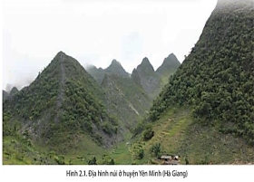

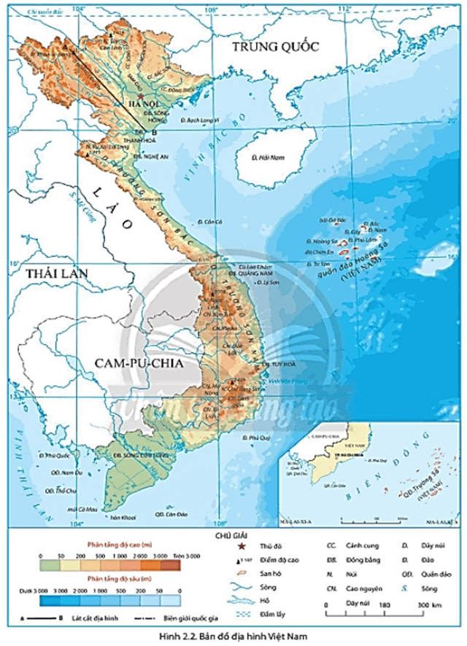

* Link các hình:

https://docs.google.com/document/d/1HGaMMvzFpMq490nbElk1SW8ZMe55SPDb/edit?usp=sharing&ouid=114205098747475904292&rtpof=true&sd=

**c. Sản phẩm:**

a. Địa hình phần lớn là đồi núi

- Đồi núi chiếm 3/4 diện tích lãnh thổ, kéo dài từ vùng Tây Bắc xuống đến Đông Nam Bộ.

+ Địa hình đồi núi có 2 hướng chính: TB-ĐN và vòng cung.

+ Chủ yếu là đồi núi thấp (độ cao dưới 1000 m chiếm 85% diện tích; các miền núi cao trên 2.000 m chỉ chiếm 1% diện tích cả nước).

+ Ở nhiều vùng, núi lấn ra sát biển hoặc bị nước biển nhấn chìm tạo thành các đảo ven bờ.

- Địa hình đồng bằng chiếm 1/4 diện tích đất liền, bao gồm đồng bằng châu thổ và đồng bằng ven biển.

***d. Tổ chức thực hiện:*** *(Tổ chức thực hiện hoạt động 1 trong thời gian 2 tiết: Tiết 1 thực hiện Chuyển giao nhiệm vụ và Thực hiện nhiệm vụ; Tiết 2 thực hiện Báo cáo, thảo luận và Kết luận nhận định.)*

**Bước 1**: Chuyển giao nhiệm vụ

Giáo viên chia lớp thành 4 nhóm, phát cho mỗi nhóm một bảng nhóm và sử dụng kĩ thuật khăn trải bàn để tổ chức cho các nhóm thảo luận thực hiện nhiệm vụ, thời gian để các nhóm thực hiện nhiệm vụ là 35 phút.

**- Dành cho HSHN chậm phát triển trí tuệ:** GV và HS giúp đỡ HSHN cùng tham gia thảo luận.

**TIẾT 2**

**Bước 2:** Thực hiện nhiệm vụ

Các nhóm khai thác tư liệu học tập để thực hiện nhiệm vụ được giao trong thời gian 35 phút.

Giáo viên quan sát và hỗ trợ các nhóm khi cần thiết.

Khi hết thời gian thảo luận giáo viên yêu cầu các nhóm nộp lại bảng nhóm.

**Bước 3:** Báo cáo, thảo luận:

- Giáo viên tổ chức cho học sinh báo cáo kết quả thực hiện nhiệm vụ.

- Học sinh đại diện của từng nhóm lên trình bày kết quả thảo luận nhóm đã đạt được trên bảng nhóm (khi mời nhóm nào lên trình bày Gv treo bảng nhóm có kết quả thảo luận của nhóm đó mà Hs đã hoàn thành và nộp lại từ tiết 1 để Hs trình bày).

- Lần lượt 4 nhóm sẽ trình bày kết quả của nhóm, khi đại diện các nhóm trình bày kết quả các HS trong lớp hoặc đại diện các nhóm khác được nhận xét, bổ sung và đặt câu hỏi phản biện.

- Giáo viên điều hành phần trình bày kết quả thảo luận và hỗ trợ giải đáp các câu hỏi thảo luận của học sinh khác nếu cần.

* Bảng kiểm để đánh giá sản phẩm làm việc theo nhóm của HS (PHỤ LỤC 1)

**Bước 4:** **Kết luận, nhận định**

Giáo viên nhận xét đánh giá quá trình thực hiện của học sinh về thái độ, tinh thần học tập, khả năng giao tiếp, trình bày và đánh giá kết quả cuối cùng của học sinh.

**Phương án 2:**

***a. Mục tiêu*:** Trình bày được đặc điểm địa hình được nâng lên thành nhiều bậc.

***b. Nội dung*:**

Học sinh quan sát hình 2.3, 2.4 kết hợp kênh chữ SGK Lịch sử và Địa lí Chân trời sáng tạo tr102 và thảo luận nhóm để trình bày đặc điểm địa hình được nâng lên thành nhiều bậc của địa hình Việt Nam.

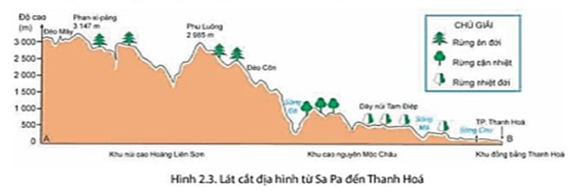

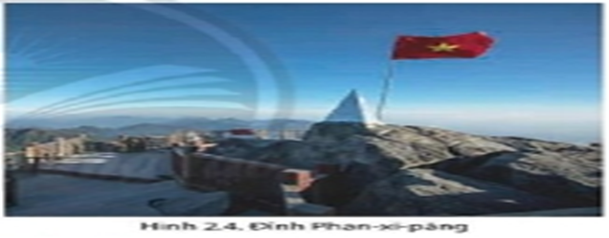

*Link các hình:*

*https://docs.google.com/document/d/1HGaMMvzFpMq490nbElk1SW8ZMe55SPDb/edit?usp=sharing&ouid=114205098747475904292&rtpof=true&sd=true*

**c. Sản phẩm:**

b. Địa hình được nâng lên tạo thành nhiều bậc:

- Địa hình nước ta được hình thành qua các giai đoạn khác nhau.

- Đến thời kì Tân kiến tạo được nâng lên và phân thành các bậc địa hình kế tiếp nhau: Núi cao -> núi trung bình-> núi thấp -> đồi -> đồng bằng ven biển-> thềm lục địa.

- Địa hình nước ta thấp dần từ tây bắc xuống đông nam.

***d. Tổ chức thực hiện:*** *(Tổ chức thực hiện hoạt động 1 trong thời gian 2 tiết: Tiết 1 thực hiện Chuyển giao nhiệm vụ và Thực hiện nhiệm vụ; Tiết 2 thực hiện Báo cáo, thảo luận và Kết luận nhận định.)*

**Bước 1**: Chuyển giao nhiệm vụ

Giáo viên chia lớp thành 4 nhóm, phát cho mỗi nhóm một bảng nhóm và sử dụng kĩ thuật khăn trải bàn để tổ chức cho các nhóm thảo luận thực hiện nhiệm vụ, thời gian để các nhóm thực hiện nhiệm vụ là 35 phút.

**Bước 2:** Thực hiện nhiệm vụ

Các nhóm khai thác tư liệu học tập để thực hiện nhiệm vụ được giao trong thời gian 35 phút.

Giáo viên quan sát và hỗ trợ các nhóm khi cần thiết.

Khi hết thời gian thảo luận giáo viên yêu cầu các nhóm nộp lại bảng nhóm.

**Bước 3:** **Báo cáo, thảo luận**:

- Giáo viên tổ chức cho học sinh báo cáo kết quả thực hiện nhiệm vụ.

- Học sinh đại diện của từng nhóm lên trình bày kết quả thảo luận nhóm đã đạt được trên bảng nhóm (khi mời nhóm nào lên trình bày Gv treo bảng nhóm có kết quả thảo luận của nhóm đó mà Hs đã hoàn thành và nộp lại từ tiết 1 để Hs trình bày).

- Lần lượt 4 nhóm sẽ trình bày kết quả của nhóm, khi đại diện các nhóm trình bày kết quả các HS trong lớp hoặc đại diện các nhóm khác được nhận xét, bổ sung và đặt câu hỏi phản biện.

- Giáo viên điều hành phần trình bày kết quả thảo luận và hỗ trợ giải đáp các câu hỏi thảo luận của học sinh khác nếu cần.

* Bảng kiểm để đánh giá sản phẩm làm việc theo nhóm của HS (PHỤ LỤC 1)

**Bước 4:** **Kết luận, nhận định**

Giáo viên nhận xét đánh giá quá trình thực hiện của học sinh về thái độ, tinh thần học tập, khả năng giao tiếp, trình bày và đánh giá kết quả cuối cùng của học sinh.

**Phương án 3:**

***a. Mục tiêu*:** Trình bày được đặc điểm địa hình mang tính chất nhiệt đới gió mùa ẩm.

***b. Nội dung*:**

Học sinh quan sát hình 2.4a, 2.4b, 2.4c, kết hợp kênh chữ SGK Lịch sử và Địa lí Chân trời sáng tạo tr102 và thảo luận nhóm để trình bày đặc điểm địa hình mang tính chất nhiệt đới gió mùa ẩm của địa hình Việt Nam.

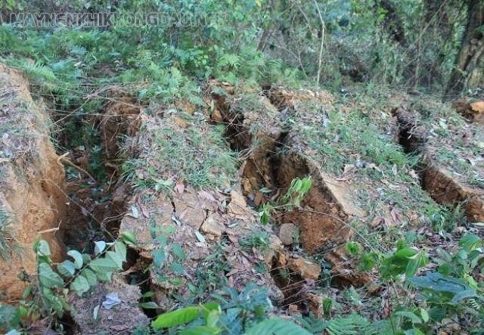

Hình 2.4a. Đất bị nứt vỡ do nhiệt độ cao

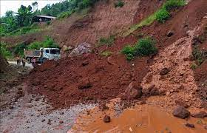

Hình 2.4b. Sạt lở đất do mưa lớn

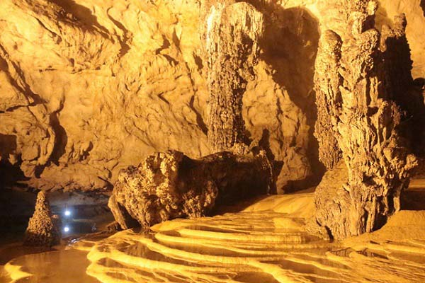

Hình 2.4c. Hang động hình thành do dòng chảy của nước ngầm

*Link các hình:*

*https://docs.google.com/document/d/1HGaMMvzFpMq490nbElk1SW8ZMe55SPDb/edit?usp=sharing&ouid=114205098747475904292&rtpof=true&sd=true*

***c. Sản phẩm:***

*c. Địa hình mang tính chất nhiệt đới gió mùa ẩm:*

*- Khí hậu nhiệt đới ẩm gió mùa đã đẩy nhanh tốc độ phong hoá, lượng mưa lớn và tập trung theo mùa làm cho quá trình xâm thực, xói mòn diễn ra mạnh mẽ, địa hình bị cắt xẻ.*

*- Các vật liệu phong hoá ở vùng đồi núi sẽ theo các tác nhân ngoại lực vân chuyển xuống bồi tụ ở các vùng đồng bằng và thung lũng.*

*- Nước mưa hoà tan đá vôi tạo ra các dạng địa hình đặc trưng là các-xtơ, cùng với sự khoét sâu của các mạch nước ngầm tạo ra các hang động lớn.*

***d. Tổ chức thực hiện:*** *(Tổ chức thực hiện hoạt động 1 trong thời gian 2 tiết: Tiết 1 thực hiện Chuyển giao nhiệm vụ và Thực hiện nhiệm vụ; Tiết 2 thực hiện Báo cáo, thảo luận và Kết luận nhận định.)*

**Bước 1**: Chuyển giao nhiệm vụ

Giáo viên chia lớp thành 4 nhóm, phát cho mỗi nhóm một bảng nhóm và sử dụng kĩ thuật khăn trải bàn để tổ chức cho các nhóm thảo luận thực hiện nhiệm vụ, thời gian để các nhóm thực hiện nhiệm vụ là 35 phút.

**Bước 2:** **Thực hiện nhiệm vụ**

Các nhóm khai thác tư liệu học tập để thực hiện nhiệm vụ được giao trong thời gian 35 phút.

Giáo viên quan sát và hỗ trợ các nhóm khi cần thiết.

Khi hết thời gian thảo luận giáo viên yêu cầu các nhóm nộp lại bảng nhóm.

**Bước 3:** **Báo cáo, thảo luận**

- Giáo viên tổ chức cho học sinh báo cáo kết quả thực hiện nhiệm vụ.

- Học sinh đại diện của từng nhóm lên trình bày kết quả thảo luận nhóm đã đạt được trên bảng nhóm (khi mời nhóm nào lên trình bày Gv treo bảng nhóm có kết quả thảo luận của nhóm đó mà Hs đã hoàn thành và nộp lại từ tiết 1 để Hs trình bày).

- Lần lượt 4 nhóm sẽ trình bày kết quả của nhóm, khi đại diện các nhóm trình bày kết quả các HS trong lớp hoặc đại diện các nhóm khác được nhận xét, bổ sung và đặt câu hỏi phản biện.

- Giáo viên điều hành phần trình bày kết quả thảo luận và hỗ trợ giải đáp các câu hỏi thảo luận của học sinh khác nếu cần.

* Bảng kiểm để đánh giá sản phẩm làm việc theo nhóm của HS (PHỤ LỤC 1)

**Bước 4:** **Kết luận, nhận định**

Giáo viên nhận xét đánh giá quá trình thực hiện của học sinh về thái độ, tinh thần học tập, khả năng giao tiếp, trình bày và đánh giá kết quả cuối cùng của học sinh.

**Phương án 4**

***a. Mục tiêu*:** Trình bày được đặc điểm địa hình chịu tác động của con người.

***b. Nội dung*:**

Học sinh quan sát hình 2.4d, 2.4e, kết hợp kênh chữ SGK Lịch sử và Địa lí Chân trời sáng tạo tr102 và thảo luận nhóm để trình bày đặc điểm địa hình chịu tác động của con người.

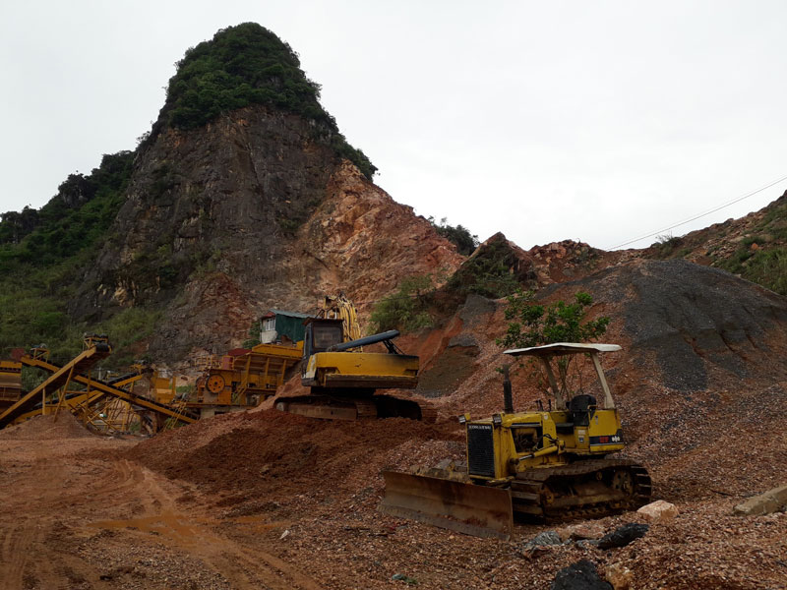

Hình 2.4d. Khai thác khoáng sản

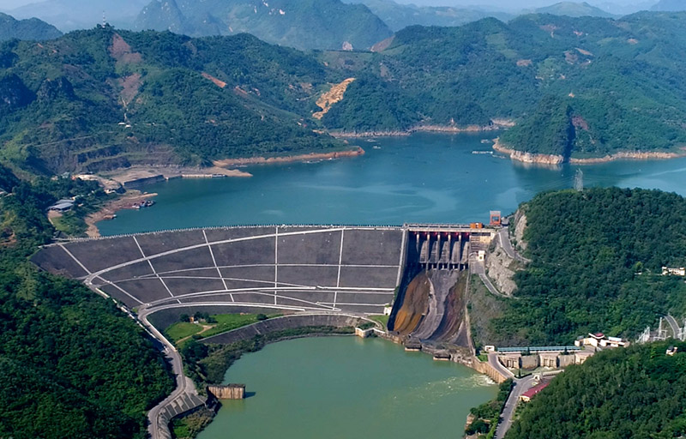

Hình 2.4e. Đập thuỷ điện Hoà Bình

*Link các hình:*

*https://docs.google.com/document/d/1HGaMMvzFpMq490nbElk1SW8ZMe55SPDb/edit?usp=sharing&ouid=114205098747475904292&rtpof=true&sd=true*

***c. Sản phẩm:***

*d. Địa hình chịu tác động của con người:*

*- Địa hình nước ra ngày càng chịu tác động mạnh mẽ của con người.*

*- Các dạng địa hình nhân tạo như các công trình ở đô thị, hầm mỏ, hồ chứa nước, đe đập, xuất hiện ngày càng nhiều trên đất nước ta.*

***d. Tổ chức thực hiện:*** *(Tổ chức thực hiện hoạt động 1 trong thời gian 2 tiết: Tiết 1 thực hiện Chuyển giao nhiệm vụ và Thực hiện nhiệm vụ; Tiết 2 thực hiện Báo cáo, thảo luận và Kết luận nhận định.)*

**Bước 1**: Chuyển giao nhiệm vụ

Giáo viên chia lớp thành 4 nhóm, phát cho mỗi nhóm một bảng nhóm và sử dụng kĩ thuật khăn trải bàn để tổ chức cho các nhóm thảo luận thực hiện nhiệm vụ, thời gian để các nhóm thực hiện nhiệm vụ là 35 phút.

**Bước 2:** Thực hiện nhiệm vụ

Các nhóm khai thác tư liệu học tập để thực hiện nhiệm vụ được giao trong thời gian 35 phút.

Giáo viên quan sát và hỗ trợ các nhóm khi cần thiết.

Khi hết thời gian thảo luận giáo viên yêu cầu các nhóm nộp lại bảng nhóm.

**Bước 3:** **Báo cáo, thảo luận**:

- Giáo viên tổ chức cho học sinh báo cáo kết quả thực hiện nhiệm vụ.

- Học sinh đại diện của từng nhóm lên trình bày kết quả thảo luận nhóm đã đạt được trên bảng nhóm (khi mời nhóm nào lên trình bày Gv treo bảng nhóm có kết quả thảo luận của nhóm đó mà Hs đã hoàn thành và nộp lại từ tiết 1 để Hs trình bày).

- Lần lượt 4 nhóm sẽ trình bày kết quả của nhóm, khi đại diện các nhóm trình bày kết quả các HS trong lớp hoặc đại diện các nhóm khác được nhận xét, bổ sung và đặt câu hỏi phản biện.

- Giáo viên điều hành phần trình bày kết quả thảo luận và hỗ trợ giải đáp các câu hỏi thảo luận của học sinh khác nếu cần.

* Bảng kiểm để đánh giá sản phẩm làm việc theo nhóm của HS (PHỤ LỤC 1)

**Bước 4:** **Kết luận, nhận định**

Giáo viên nhận xét đánh giá quá trình thực hiện của học sinh về thái độ, tinh thần học tập, khả năng giao tiếp, trình bày và đánh giá kết quả cuối cùng của học sinh.

**TIẾT 3**

**2.2 Hoạt động 2:** Trình bày được đặc điểm của các khu vực địa hình: địa hình đồi núi, địa hình đồng bằng, địa hình bờ biển và thềm lục địa. (80 phút)

***a. Mục tiêu*:** Trình bày được đặc điểm của các khu vực địa hình: địa hình đồi núi, địa hình đồng bằng, địa hình bờ biển và thềm lục địa.

***b. Nội dung*:** Quan sát hình 2.2 tr101, hình 2.5 tr104, kết hợp kênh chữ SGK Lịch sử và Địa lí Chân trời sáng tạo tr103-104, thảo luận nhóm để trình bày đặc điểm của các khu vực địa hình: địa hình đồi núi, địa hình đồng bằng, địa hình bờ biển và thềm lục địa.

Nhiệm vụ cụ thể cần thực hiệnđược ghi rõ trên các phiếu học tập giao cho các nhóm:

**- Dành cho HSHN chậm phát triển trí tuệ:** GV và HS giúp đỡ HSHN cùng tham gia thảo luận.

Nhóm 1, 2: Phiếu học tập số 1

Nhóm 3, 4: Phiếu học tập số 2

Nhóm 5, 6: Phiếu học tập số 3

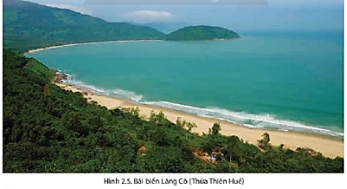Nhóm 7, 8: Phiếu học tập số 4

***c. Sản phẩm:***

2. Đặc điểm của các khu vực địa hình

*a. Đặc điểm địa hình đồi núi*

* Khu vực Đông Bắc và Tây Bắc

|  |  |  |
| --- | --- | --- |
| **Khu vực** | **Phạm vi** | **Đặc điểm hình thái** |
| **Đông Bắc** | Nằm ở tả ngạn sông Hồng. | Chủ yếu là đồi núi thấp, có 4 dãy núi hình cánh cung: Sông Gâm, Ngân Sơn, Bắc Sơn, Đông Triều và địa hình cac-xtơ như cao nguyên đá Đồng Văn, hệ thống đảo đá vôi trong vịnh Hạ Long. |
| **Tây Bắc** | Nằm từ hữu ngạn sông Hồng đến sông Cả. | Địa hình cao nhất nước ta (đỉnh Phan-xi-păng 3147m), các dãy núi lớn có hướng tây bắc - đông nam: Hoàng Liên Sơn, Pu Đen Đinh, Pu Sam Sao và các cao nguyên đá vôi: Sơn La, Mộc Châu; các cánh đồng thung lũng: Mường Thanh,.. |

*Khu vực Trường Sơn Bắc và Trường Sơn Nam

|  |  |  |
| --- | --- | --- |
| **Khu vực** | **Phạm vi** | **Đặc điểm hình thái** |
| **Trường Sơn Bắc** | Từ phía nam sông Cả đến dãy Bạch Mã. | Là vùng núi thấp, hướng tây bắc- đông nam, gồm nhiều dãy chạy song song, so le nhau, sườn đông hẹp và dốc hơn sườn tây. Có nhiều nhánh núi đâm ngang ra biển chia cắt đồng bằng duyên hải miền Trung: Bạch Mã, Hoành Sơn. |
| **Trường Sơn Nam** | Từ phía nam dãy Bạch Mã đến Đông Nam Bộ. | Gồm các khối núi Kon Tum, khối núi cực Nam Trung Bộ, nghiêng về phía đông và nhiều cao nguyên xếp tầng: Kon Tum, Plei Ku, Lâm Viên,… |

*b. Đặc điểm địa hình đồng bằng*

|  |  |  |  |  |
| --- | --- | --- | --- | --- |
| **Đồng bằng** | | **Diện tích** | **Nguồn gốc** | **Đặc điểm** |
| **Đồng bằng châu thổ** | **Sông**  **Hồng** | 15000 km2 | Do phù sa sông Hồng và sông Thái Bình bồi đắp. | Phía bắc còn nhiều đồi, núi sót và phía nam có nhiều ô trũng; Có hệ thống đê chống lũ khiến đồng bằng bị chia cắt, tạo thành những ô trũng, khu vực trong đê không được bồi đắp phù sa. |
| **Sông**  **Cửu Long** | 40000 km2 | Do phù sa của hệ thống sông Mê Công bồi đắp. | Không có đê ngăn lũ, có hệ thống kênh rạch dày đặc và chịu ảnh hưởng sâu sắc của thuỷ triều. Nhiều vùng trũng lớn: Đồng Tháp Mười, Tứ giác Long Xuyên. |
| **Đồng bằng ven biển** | **Ven biển**  **miền Trung** | 15000 km2 | Từ phù sa sông hoặc kết hợp giữa phù sa sông và biển. | Kéo dài từ Thanh Hoá đễn Bình Thuận với nhiều đồng bằng nhỏ, hẹp. Một số đồng bằng có diện tích lớn như Thanh Hoá, Nghệ An, Quảng Nam, Tuy Hoà. |

*c. Đặc điểm địa hình bờ biển và thềm lục địa*

|  |  |
| --- | --- |
| *Đặc điểm địa hình bờ biển nước ta.* | Có 2 dạng  + Bờ biển bồi tụ có nhiều bãi bùn rộng, rừng cây ngập mặn phát triển.  + Bờ biển mài mòn rất khúc khuỷu, có nhiều vũng, vịnh nước sâu, kín gió, nhiều bãi cát. |
| *Đặc điểm địa hình thềm lục địa nước ta.* | + Mở rộng tại các vùng biển Bắc Bộ và Nam Bộ.  + Vùng biển miền Trung sâu và hẹp hơn. |

***d. Tổ chức thực hiện:*** *(Tổ chức thực hiện hoạt động 2 trong thời gian 2 tiết: Tiết 3 thực hiện Chuyển giao nhiệm vụ và Thực hiện nhiệm vụ; Tiết 4 thực hiện Báo cáo, thảo luận và Kết luận nhận định)*

**Bước 1.** **Chuyển giao nhiệm vụ:**

* GV chia lớp làm 8 nhóm, yêu cầu HS quan sát hình 2.2 SGK tr101 (hoặc lược đồ địa hình), hình 2.4 tr102, hình 2.5 kết hợp kênh chữ SGK Lịch sử và Địa lí Chân trời sáng tạo tr103-104, thảo luận nhóm để thực hiện các nhiệm vụ trên các phiếu học tập sau:

- Nhóm 1, 2 - Phiếu học tập số 1

So sánh khu vực Đông Bắc và Tây Bắc:

**- Dành cho HSHN chậm phát triển trí tuệ:** Xác định phạm vi khu vực Đông Bắc

|  |  |  |
| --- | --- | --- |
| **Khu vực** | **Phạm vi** | **Đặc điểm hình thái** |
| *Đông Bắc* |  |  |
| *Tây Bắc* |  |  |

- Nhóm 3, 4 - Phiếu học tập số 2

So sánh khu vực Trường Sơn Bắc và Trường Sơn Nam:

|  |  |  |
| --- | --- | --- |
| **Khu vực** | **Phạm vi** | **Đặc điểm hình thái** |
| *Trường Sơn Bắc* |  |  |
| *Trường Sơn Nam* |  |  |

- Nhóm 5, 6 – phiếu học tập số 3

So sánh Đồng bằng sông Hồng, Đồng bằng sông Cửu Long và Đồng bằng ven biển miền Trung.

|  |  |  |  |
| --- | --- | --- | --- |
| **Khu vực** | **Diện tích (km2)** | **Nguồn gốc hình thành** | **Đặc điểm** |
| *Đồng bằng sông Hồng* |  |  |  |
| *Đồng bằng sông Cửu Long* |  |  |  |
| *Đồng bằng ven biển miền Trung* |  |  |  |

4. Nhóm 7, 8 – phiếu học tập số 4

|  |  |
| --- | --- |
| **Nhiệm vụ** | **Phần trả lời** |
| *Trình bày đặc điểm địa hình bờ biển nước ta.* |  |
| *Trình bày đặc điểm địa hình thềm lục địa nước ta.* |  |

* GV yêu cầu HS *kể tên và xác định trên hình các dạng địa hình chuyển tiếp giữa miền núi và đồng bằng ở nước ta.*

*Link các hình:*

*https://docs.google.com/document/d/1HGaMMvzFpMq490nbElk1SW8ZMe55SPDb/edit?usp=sharing&ouid=114205098747475904292&rtpof=true&sd=true*

**Bước 2.** **Thực hiện nhiệm vụ:**

* HS khai thác tư liệu học tập hoặc Atlat ĐLVN và thông tin trong SGK thảo luận nhóm để thực hiện nhiệm vụ.

* GV quan sát, hỗ trợ HS khi cần thiết.

**TIẾT 4**

**Bước 3.** **Báo cáo, thảo luận**:

* Sau khi nhóm HS có sản phẩm, GV cho các nhóm HS trình bày sản phẩm của mình trên bảng lớp theo từng cặp nhóm: Nhóm 1-2 phiếu số 1, Nhóm 3-4 phiếu số 2, Nhóm 5-6 phiếu số 3, Nhóm 7-8 phiếu số 4.

- Giáo viên chọn 1 nhóm trong cặp đang treo trên bảng trình bày sản phẩm nhóm, các nhóm còn lại nhận xét bổ sung hoặc đặt câu hỏi phản biện.

- Lần lượt thực hiện như trên các nhóm sẽ được trình bày sản phẩm, giáo viên giữ lại trên bảng phiếu học tập đạt nhất của 1 trong 2 nhóm có cùng nhiệm vụ.

- Giáo viên điều hành phần trình bày kết quả và thảo luận của các nhóm, hỗ trợ khi cần thiết.

* Bảng kiểm quan sát/ đánh giá các nhóm thực hiện nhiệm vụ: PHỤ LỤC 2

**Bước 4.** **Kết luận, nhận định**

GV đánh giá tinh thần thái độ học tập của HS, đánh giá kết quả hoạt động của HS và chốt lại nội dung chuẩn kiến thức cần đạt.

**3. Hoạt động 3: Luyện tập (10 phút)**

**a. Mục tiêu**

- Củng cố kiến thức bài học về các dạng địa hình trên đất nước ta.

**b. Nội dung**

- HS quan sát hình và câu hỏi gợi ý để đoán tên một số dạng địa hình của nước ta.

rò chơi NHÌN HÌNH ĐOÁN ĐỊA HÌNH

**c. Sản phẩm**

- Tên các dạng địa hình nước ta:

+ Đỉnh Phan xi păng.

+ Vịnh Hạ Long.

+ Đồng Tháp Mười.

+ Trường Sơn Nam.

**d. Tổ chức thực hiện**

**Bước 1: Chuyển giao nhiệm vụ:**

Giáo viên phổ biến luật chơi, và trình chiếu các hình cùng câu hỏi gợi ý, sau thời gian quan sát suy nghĩ, HS sẽ giơ tay trả lời cá nhân từng câu hỏi

|  |
| --- |
|  |
| Trò chơi NHÌN HÌNH ĐOÁN ĐỊA HÌNH |
| C:\Users\ADMIN\AppData\Local\Temp\ksohtml14460\wps13.jpg |
| C:\Users\ADMIN\AppData\Local\Temp\ksohtml14460\wps14.jpg |

**Bước 2**: **Thực hiện nhiệm vụ**

- HS dựa vào kiến thức đã học trong bài và hiểu biết cá nhân để tìm câu trả lời.

**Bước 3**: **Báo cáo, thảo luận**:

- GV yêu cầu HS trình bày câu trả lời, các HS khác lắng nghe, bổ sung.

**Bước 4:** **Kết luận, nhận định**

Đánh giá câu trả lời của hs.

**PHỤ LỤC:**

* PHỤ LỤC 1

Bảng kiểm để đánh giá sản phẩm làm việc theo nhóm của HS

|  |  |  |  |
| --- | --- | --- | --- |
| **Tiêu chí** | **Mức độ 1** | **Mức độ 2** | **Mức độ 3** |
| **Nội dung trình bày** | Đúng và đầy đủ theo yêu cầu  (3 điểm) | Đúng nhưng còn thiếu ý nhỏ  (2,0điểm) | Nội dung trình baỳ  Còn một vài chỗ chưa phù hợp với nội dung. (1,5đ) |
| **Hình thức** | Sạch, đẹp, đúng chính tả  (1,5 điểm) | Viết chưa rõ ràng, mắc lỗi (1 điểm) | Viết còn xấu, sai chính tả.(0,5đ) |
| **Thời gian** | Nộp sớm hoặc đúng giờ (1,5 điểm) | Nộp muộn  (1 điểm) | Để nhắc nhở nhiều mới nộp.(0,5đ) |
| **Thái độ làm việc nhóm** | Mọi thành viên trong nhóm cố gắng, hỗ trợ nhau hoàn thành nhiệm vụ.(2 điểm) | Một số thành viên chưa tích cực làm việc nhóm.  (1,5) điểm) | Còn ít tham gia lắng nghe, hỗ trợ nhau khi làm việc trong nhóm.(0,5đ) |
| **Cách trình bày nhóm** | Ngắn gọn, rõ ràng, dễ hiểu (2 điểm) | Nói dài dòng, khó hiểu (1,5 điểm) | Một số chỗ chưa rõ ràng, khó hiểu (1đ) |

* PHỤ LỤC 2.

Bảng kiểm quan sát/ đánh giá các nhóm thực hiện nhiệm vụ:

|  |  |  |
| --- | --- | --- |
| Các tiêu chí | Có | Không |
| 1. Nhận nhiệm vụ được giáo viên giao:  Mọi thành viên trong nhóm sẵn sàng nhận nhiệm vụ. |  |  |
| 2. Tham gia xây dựng kế hoạch hoạt động của nhóm  - Mọi thành viên trong nhóm biết bày tỏ ý kiến, tham gia xây dựng kế hoạch hoạt động của nhóm.  - Mọi thành viên trong nhóm biết lắng nghe, tôn trọng, xem xét các ý kiến, quan điểm của nhau. |  |  |
| 3. Thực hiện nhiệm vụ và hỗ trợ, giúp đỡ các thành viên khác:  - Mọi thành viên trong nhóm cố gắng, nỗ lực hoàn thành nhiệm vụ của bản thân.  - Mọi thành viên trong nhóm có sự hỗ trợ nhau để hoàn thành nhiệm vụ chung. |  |  |
| 4. Tôn trọng quyết định chung:  Mọi thành viên trong nhóm đều tôn trọng quyết định chung của cả nhóm. |  |  |
| 5. Kết quả làm việc:  Có đủ sản phẩm theo yêu cầu của GV. |  |  |
| 6. Trách nhiệm với kết quả làm việc chung:  Mọi thành viên có ý thức chịu trách nhiệm về sản phẩm chung của nhóm. |  |  |

Thang đánh giá:

- Mức A: đạt được 6 tiêu chí.

- Mức B: đạt được 5 tiêu chí (trong đó phải đạt được tiêu chí 2 và 3).

- Mức C: đạt được 4 tiêu chí (trong đó phải đạt được tiêu chí 2 hoặc 3).